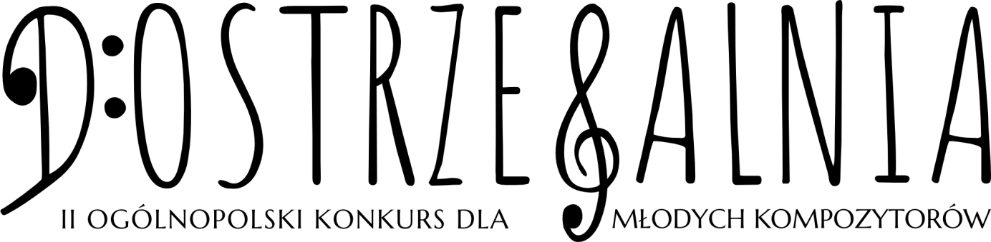

ZAŁĄCZNIK NR 1 (FORMULARZ ZGŁOSZENIA)
Imię i nazwisko kompozytora
Godło
Data i miejsce urodzenia
Narodowość
Miejscowość
Kod pocztowy
Ulica, numer domu/mieszkania
Szkoła Muzyczna
(jeśli dotyczy)
Pedagog przygotowujący do Konkursu
(jeśli dotyczy)
Telefon
E-mail
Tytuł utworu
Obsada utworu
Czas trwania utworu

Wyrażam zgodę na: przetwarzanie moich danych osobowych przez Akademię Muzyczną im. I. J. Paderewskiego w Poznaniu na potrzeby 2. Ogólnopolskiego Konkursu Kompozytorskiego dla młodych kompozytorów DOSTRZEGALNIA 2019; a także na publiczne wykonywanie, nagranie i rozpowszechnianie utworu przez Organizatora.
Oświadczam, iż zgłoszony do konkursu utwór: nie narusza praw autorskich osób trzecich; a także nie był przed datą Koncertu Laureatów publicznie wykonywany, publikowany, nagrywany i nagradzany w innym konkursie.
Oświadczam, że nie jestem studentem wyższej uczelni muzycznej.

Miejscowość, Data Podpis
Na mocy art. 13 ust. 1 i ust. 2 Rozporządzenia Parlamentu Europejskiego i Rady (EU) 2016/679 z dnia 27 kwietnia 2016 r. w sprawie ochrony osób fizycznych w związku z przetwarzaniem danych osobowych i w sprawie swobodnego przepływu takich danych oraz uchylenia dyrektywy 95/46/WE (zwane dalej: RODO) informujemy, że:
1. Administratorem danych osobowych jest Akademia Muzyczna im. Ignacego Jana Paderewskiego, ul. Święty Marcin 87, 61-808 Poznań
dane kontaktowe: tel.: +48 61 856 89 00 (centrala); fax: +48 61 853 66 76
adres e-mail: amuz@amuz.edu.pl
2. Administrator wyznaczył Inspektora Ochrony Danych, z którym można się skontaktować pod adresem e-mail: iod@amuz.edu.pl
3. Dane osobowe przetwarzane są w celu udziału w 2. Ogólnopolskim Konkursie Kompozytorskim dla młodych kompozytorów DOSTRZEGALNIA 2019. Dane osobowe są przetwarzane na podstawie prawnej: art. 6 ust. 1 lit. a) RODO.
4. Dane osobowe uczestników będą przekazywane jury konkursu, zgodnie z Regulaminem.
5. Dane osobowe uczestników nie będą przekazywane do państw trzecich ani organizacji międzynarodowych.
6. Dane uczestników będą przetwarzane w celu udziału w 2. Ogólnopolskim Konkursie Kompozytorskim dla młodych kompozytorów DOSTRZEGALNIA 2019 i przechowywane do czasu wycofania zgody.
7. Każda osoba, której dane dotyczą, ma prawo dostępu do treści swoich danych, ich sprostowania oraz uzyskania kopii danych. Każda osoba ma prawo do żądania od administratora danych ograniczenia przetwarzania danych, prawo do przenoszenia danych osobowych lub ich usunięcia.
8. Każda osoba, której dane dotyczą, ma prawo do wycofania zgody w dowolnym momencie, bez wpływu na zgodność z prawem przetwarzania, którego dokonano na podstawie zgody przed jej wycofaniem.
9. Każda osoba ma prawo wniesienia skargi do organu nadzorczego, którym jest Prezes Urzędu Ochrony Danych Osobowych.
10. Podanie danych osobowych nie jest obowiązkowe ale jest niezbędne do wzięcia udziału w 2. Ogólnopolskim Konkursie Kompozytorskim dla młodych kompozytorów DOSTRZEGALNIA 2019. Nieudostępnienie danych osobowych uniemożliwia wzięcie udziału w 2. Ogólnopolskim Konkursie Kompozytorskim dla młodych kompozytorów DOSTRZEGALNIA 2019.
11. W oparciu o przetwarzane dane osobowe nie są podejmowane zautomatyzowane decyzje.

